
ПРЕДСТАВИТЕЛЬНОЕ СОБРАНИЕ
МЕЖДУРЕЧЕНСКОГО МУНИЦИПАЛЬНОГО РАЙОНА
РЕВИЗИОННАЯ КОМИССИЯ
Утверждаю
Председатель ревизионной
комиссии
______________О.А.Дудина

ЗАКЛЮЧЕНИЕ
на исполнение бюджета поселения Туровецкое
за 1 полугодие 2015 года

"14" августа 2015 года

В соответствии со статьей 8 Положения о ревизионной комиссии Представительного Собрания Междуреченского муниципального района, утвержденного решением от 20 сентября 2011 года № 35, в рамках осуществления контроля за исполнением бюджета поселения в соответствии с пунктом 18 раздела « Экспертно-аналитические мероприятия» Плана работы ревизионной комиссии Представительного Собрания района на 2015 год, утвержденного распоряжением ревизионной комиссии Представительного Собрания Междуреченского муниципального района от 26 декабря 2014 года № 2, проведен анализ исполнения бюджета поселения за 1 полугодие 2015 года.
В результате анализа показателей исполнения бюджета поселения за
1 полугодие 2015 года установлено следующее.
Деятельность поселения Туровецкое регулируется Уставом поселения, правовыми актами Совета поселения и администрации поселения.
Анализ осуществлялся в рамках аналитической работы в отношении доходной и расходной частей бюджета поселения.
Источниками данных для анализа доходов и расходов бюджета поселения за 1 полугодие 2015 года являются первоначально принятый вариант бюджета поселения, отчет об исполнении бюджета поселения за 1 полугодие 2015 года.
Первоначально бюджетом поселения на 2015 год в соответствии с решением Совета поселения от 05 декабря 2014 года № 38 «О бюджете поселения на 2015 год и плановый период 2016-2017 годов» предусмотрены доходы в сумме 4691,6 тыс. рублей, расходы в сумме 4691,6 тыс. рублей, бюджет поселения принят без дефицита.
В течение декабря 2014 года и 1 полугодия 2015 года корректировка бюджетных назначений в части перераспределения расходов на 2015 год не производилась.

В соответствии со статьей 264.2 БК РФ отчет об исполнении бюджета поселения за 1 полугодие 2015 года утвержден постановлением администрации поселения от 03 августа 2015 года № 32 и направлен в Совет поселения Туровецкое и в ревизионную комиссию Представительного Собрания района.

Доходы бюджета поселения

Согласно указанному отчету исполнение по доходам за 1 полугодие 2015 года и в сравнении с аналогичным периодом прошлого года представлено следующими данными:

Таблица 1 тыс. руб.
Наименование | Утв. в бюдж. на 2014 г с учетом поправок | Факт. исп. за 1 полуг. 2014 года | % исполнения | Утв. в бюдж. на 2015 г с учетом поправок | Факт. исп. за 1 полуг. 2015года | % исполнения | Абсол. отклон. факт исп. бюдж. 2015 от 2014года, тыс. руб. | Факт. исп. бюдж.  2015г. к 2014 г. в %
НАЛОГОВЫЕ ДОХОДЫ: | 812,0 | 344,9 | 42,5 | 533,0 | 196,4 | 36,8 | -148,5 | 56,9
- НДФЛ | 355,0 | 155,3 | 43,7 | 71,0 | 32,0 | 45,1 | -123,3 | 20,6
- Доходы от уплаты акцизов | 299,0 | 100,5 | 33,6 | 249,0 | 118,4 | 47,6 | +17,9 | 117,8
- Налог на имущество физических лиц | 95,0 | 23,1 | 24,3 | 105,0 | 8,8 | 8,4 | -14,3 | 38,1
- земельный налог | 52,0 | 56,5 | 108,7 | 91,0 | 29,8 | 32,7 | -26,7 | 52,7
- государственная пошлина | 11,0 | 9,5 | 86,4 | 17,0 | 7,4 | 43,5 | -2,1 | 77,9
НЕНАЛОГОВЫЕ ДОХОДЫ: | 65,0 | 41,3 | 63,5 | 25,0 | 24,7 | 98,8 | -16,6 | 59,8
- Доходы от использования имущества, находящегося в государственной и муниципальной собственности | 35,0 | 18,8 | 53,7 | 25,0 | 24,7 | 98,8 | +5,9 | 131,3
- Доходы от продажи материальных и нематериальных активов | 30,0 | 22,5 | 75,0 | 0,0 | 0,0 | 0,0 | -22,5 | 0,0
НАЛОГОВЫЕ И НЕНАЛОГОВЫЕ ДОХОДЫ | 877,0 | 386,2 | 44,0 | 558,0 | 221,1 | 39,6 | -165,1 | 57,3
БЕЗВОЗМЕЗДНЫЕ ПОСТУПЛЕНИЯ: | 4468,5 | 1928,1 | 43,1 | 4133,6 | 1643,9 | 39,8 | -284,2 | 85,3
- дотации | 4394,0 | 1891,1 | 43,0 | 3198,9 | 1608,6 | 50,3 | -282,5 | 85,1
- субвенции | 74,5 | 37,0 | 49,7 | 77,9 | 35,3 | 45,3 | -1,7 | 95,4
Межбюджетные трансферты | 0,0 | 0,0 | 0,0 | 856,8 | 0,0 | 0,0 | 0,0 | 0,0
ВСЕГО ДОХОДОВ | 5345,5 | 2314,3 | 43,3 | 4691,6 | 1865,0 | 39,8 | -449,3 | 80,6

Анализ исполнения бюджета поселения за 1 полугодие 2015 года показал, что бюджет поселения по доходам исполнен на 39,8 %, в том числе по поступлению собственных доходов на 39,6 %, по безвозмездным поступлениям на 39,8 %. Процент поступления собственных доходов в бюджет поселения за 1 полугодие 2015 года сложился ниже нормативного на 10,4 %, так как срок поступления налогов на имущество установлен на 3 квартал 2015 года.

Структура собственных доходов в 2015 году в сравнении с 1 полугодием 2014 года представлена в следующей диаграмме: 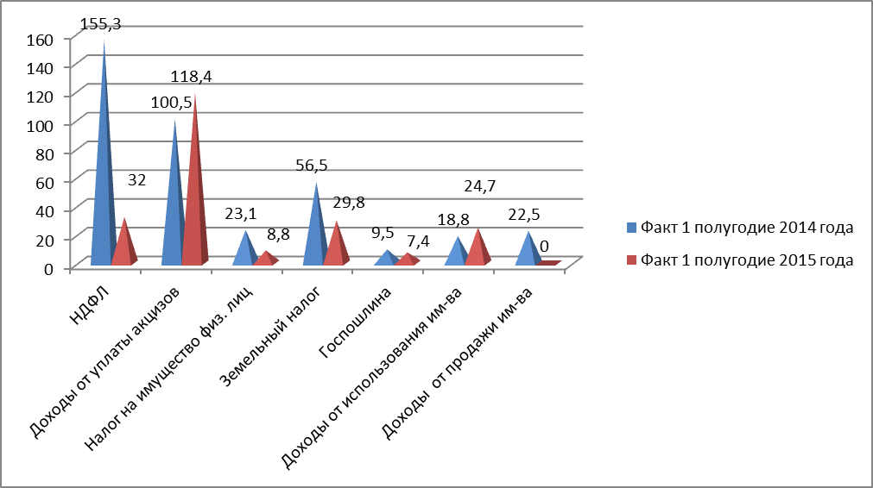

Поступление собственных доходов за 1 полугодие 2015 года в размере 221,1 тыс. рублей характеризуются следующими данными:
- на первом месте – доходы от уплаты акцизов, исполнение составило - 118,4 тыс. рублей, или 47,6 % к утвержденным годовым назначениям в размере 249,0 тыс. рублей, в структуре собственных доходов составляют 53,6 %, по сравнению с аналогичным периодом 2014 года объем доходов увеличился на 17,9 тыс. рублей, или на 17,8 процента;
- на втором месте расположен налог на доходы физических лиц, он исполнен в сумме 32,0 тыс. рублей, или 45,1 % к утвержденным годовым назначениям в размере 71,0 тыс. рублей, в структуре собственных доходов составляет 14,5 %, по сравнению с аналогичным периодом 2014 года объем налога на доходы физических лиц уменьшился на 123,3 тыс. рублей, или в 4,85 раза.
Резкое снижение налога на доходы физических лиц связано с внесением изменением в Налоговый кодекс Российской Федерации, в соответствии со ст.61,5. п.2 в бюджеты сельских поселений подлежат зачислению налоговые доходы от следующих федеральных налогов и сборов, в том числе налогов, предусмотренных специальными налоговыми режимами:
налога на доходы физических лиц - по нормативу 2 процента;
В соответствии с Налоговым кодексом Российской Федерации налог на доходы физических лиц в 2014 году в бюджет поселения Туровецкое поступал по нормативу 10 процентов;
- на третьем месте в структуре собственных доходов земельный налог – 29,8 тыс. рублей, или 32,7 % к утвержденным годовым назначениям в размере 91,0 тыс. рублей, в структуре собственных доходов составляет 13,5 %, по сравнению с аналогичным периодом прошлого года объем земельного налога снизился на 26,7 тыс. рублей, или в 1,9 раза;
- далее по убыванию находятся доходы от использования имущества, находящегося в государственной и муниципальной собственности, исполнены в сумме 24,7 тыс. рублей, или 98,8 % к годовым бюджетным назначениям в размере 25,0 тыс. рублей, в структуре собственных доходов составляют 11,2 %, по сравнению с аналогичным периодом 2014 года доходы увеличились на 5,9 тыс. рублей, или на 31,3 процента;
- налог на имущество физических лиц исполнен в сумме 8,8 тыс. рублей, или 8,4 % к годовым бюджетным назначениям в размере 105,0 тыс. рублей, в структуре собственных доходов составляет 4,0 %, по сравнению с аналогичным периодом 2014 года размер поступившего налога снизился на 14,3 тыс. рублей, или в 2,6 раза;
- государственная пошлина исполнена в сумме 7,4 тыс. рублей, или на 43,5 % к годовым бюджетным назначениям в размере 17,0 тыс. рублей, в структуре собственных доходов составляет 3,3 %, по сравнению с 1 полугодием 2014 года доходы снизились на 2,1 тыс. рублей, или на 22,1 процента.
По сравнению с аналогичным периодом прошлого года показатели исполнения бюджета в части собственных доходов ниже, чем в 2014 году на 165,1 тыс. рублей, или в 1,7 раза, в части безвозмездных поступлений ниже аналогичного периода прошлого года на 284,2 тыс. рублей, или на 14,7 процента.

Структура безвозмездных поступлений в 2015 году в сравнении с аналогичным периодом прошлого года представлено в следующей диаграмме:

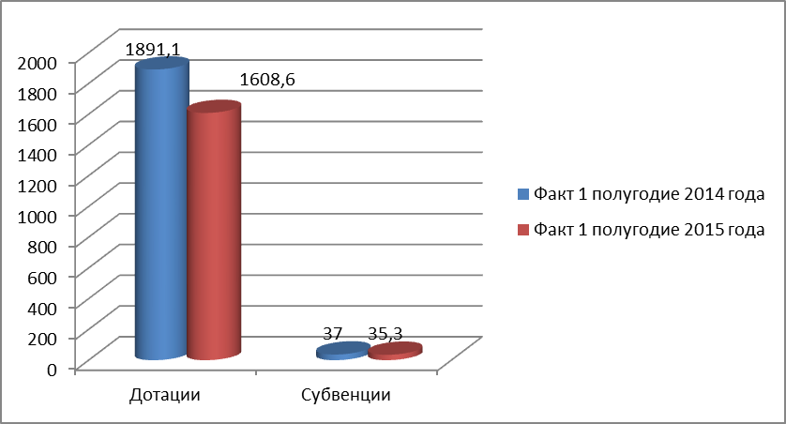
Безвозмездные поступления в бюджете поселения составили в 1 полугодии 2015 года 1643,9 тыс. рублей, или 39,8 % к утвержденным бюджетным назначениям в сумме 4133,6 тыс. рублей. По сравнению с 1 полугодием 2014 года безвозмездные поступления уменьшились на 284,2 тыс. рублей, или на 14,7 %, их доля в общих доходах бюджета поселения составила в 1 полугодии 2015 года 88,1 %, по сравнению с 1 полугодием 2014 года их доля увеличилась на 4,8 процента.
В отчетном периоде дотации из бюджета района бюджету поселения поступили в сумме 1608,6 тыс. рублей, или 50,3 % к утвержденным бюджетным назначениям в размере 4133,6 тыс. рублей. Доля дотаций в общем объеме безвозмездных поступлений составила 97,9 процента.
Субвенции бюджетам субъектов РФ и муниципальным образованиям исполнены в сумме 35,3 тыс. рублей, или 45,3 % к утвержденным бюджетным назначениям в сумме 77,9 тыс. рублей. Доля субвенций в общем объеме безвозмездных поступлений составила 2,1процента.
Межбюджетные трансферты за отчетный период в бюджет поселения из бюджета района не поступали.
В целом, доходов в бюджет поселения за 1 полугодие 2015 года поступило на 1865,0 тыс. рублей, что меньше по сравнению с аналогичным периодом 2014 года на 449,3 тыс. рублей, или на 19,4 процента.

В отношении налоговых доходов бюджета поселения проведен анализ объема задолженности плательщиков по налогам по состоянию на 01 января, 01 апреля ,01 июля 2015 года и на 01.07.2014 года. Данные представлены следующим образом:

Таблица 2 тыс. руб.
Наименование налоговых доходов | Объем задолженности плательщиков  по состоянию на 01.07.2014 года | Объем задолженности плательщиков по состоянию на 01.01.2015года | Объем задолженности плательщиков по состоянию на 01.04.2015 года | Объем задолженности  плательщиков по состоянию на 01.07.2015 года
Налог на имущество физических лиц | 8,9 | 11,8 | 10,3 | 10,1
Земельный налог | 5,0 | 6,7 | 8,0 | 7,6
ВСЕГО | 13,9 | 18,5 | 18,3 | 17,7

В рамках вышеприведенного анализа наблюдается незначительное снижение задолженности плательщиков по платежам в бюджет поселения в динамике за 6 месяцев 2015 года на 0,8 тыс. рублей, в том числе:
- налог на имущество физических лиц снизился на сумму 1,7 тыс. рублей;
- земельный налог увеличился на 0,9 тыс. рублей.
Объем задолженности налогоплательщиков по состоянию на 01.07.2015 года в сравнении с аналогичным периодом прошлого года выше на 3,8 тыс. рублей, или на 27,3 %. Задолженность сложилась по физическим лицам. Администрацией поселения ведется работа по снижению задолженности.

Расходы бюджета поселения

Исполнение бюджета поселения по расходам за 1 полугодие 2015года и в сравнении с аналогичным периодом 2014 года представлено следующими данными:

Таблица 3 тыс. руб.
Наименование | Утв. в бюдж. на 2014 г с учетом поправок |  | Факт. исп. за 1 полуг. 2014 года |  | % исполнения |  | Утв. в бюдж. на 2015 г с учетом поправок |  | Факт. исп. за 1 полуг. 2015года | % исполнения | Абсол. откл  факт исп. бюдж. 2015 от 2014года, тыс. руб. | Факт. исп. бюдж.  2015 г. к 2014 г. в %
Общегосударственные вопросы |  | 2595,1 |  | 1481,7 |  | 57,1 |  | 1475,6 | 1104,3 | 74,8 | -377,4 | 74,5
Национальная оборона |  | 74,1 |  | 37,0 |  | 49,9 |  | 77,5 | 34,9 | 45,0 | -2,1 | 94,3
Национальная безопасность и правоохранительная деятельность |  | 39,7 |  | 0,0 |  | 0,0 |  | 29,1 | 0,0 | 0,0 | 0,0 | 0,0
Национальная экономика |  | 299,0 |  | 0,0 |  | 0,0 |  | 204,3 | 0,0 | 0,0 | 0,0 | 0,0
ЖКХ |  | 539,2 |  | 217,9 |  | 40,4 |  | 1206,6 | 119,0 | 9,9 | -98,9 | 54,6
Образование |  | 3,6 |  | 0,0 |  | 0,0 |  | 3,6 | 0,0 | 0,0 | 0,0 | 0,0
Культура и кинематография |  | 1027,0 |  | 577,8 |  | 56,3 |  | 914,8 | 433,8 | 47,4 | -144,0 | 75,1
Социальная политика |  | 33,0 |  | 7,4 |  | 22,4 |  | 113,7 | 0,0 | 0,0 | -7,4 | 0,0
Физическая культура и спорт |  | 734,8 |  | 357,9 |  | 48,7 |  | 666,4 | 396,9 | 59,6 | +39,0 | 110,9
ВСЕГО РАСХОДОВ |  | 5345,5 |  | 2679,7 |  | 50,1 |  | 4691,6 | 2089,4 | 44,5 | -590,3 | 78,0

Расходы бюджета поселения за 1 полугодие 2015года исполнены в сумме 2089,4 тыс. рублей, или 44,5 % к утвержденным годовым назначениям в сумме 4691,6 тыс. рублей. По сравнению с 1 полугодием 2014 года расходы уменьшились на 590,3 тыс. рублей, или на 22,0 процента.

Структура расходов бюджета поселения за 1 полугодие 2015года отражена в следующей диаграмме:

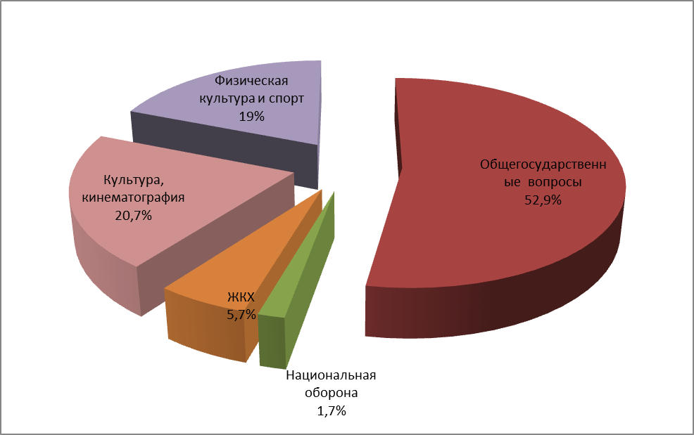

В структуре расходов бюджета поселения за 1 полугодие 2015 года наибольший удельный вес составили расходы по разделу «Общегосударственные вопросы » – 1104,3 тыс. рублей, исполнены на 74,8 % к годовым бюджетным назначениям в размере 1475,6 тыс. рублей, их доля - 52,9 % от общего объема расходов поселения, по сравнению с аналогичным периодом прошлого года расходы снизились на 377,4. рублей, или на 25,6 %. Средства направлены на содержание высшего должностного лица поселения и администрации поселения, в том числе на заработную плату направлено 876,9 тыс. рублей, на коммунальные услуги - 110,0 тыс. рублей, на межбюджетные трансферты в соответствии с заключенными соглашениями -28,2 тыс. рублей, на членские взносы в Ассоциацию -1,1 тыс. рублей.
На втором месте по удельному весу составили расходы по разделу «Культура и кинематография»– 433,8 тыс. рублей, или 20,7 % от общего объема расходов бюджета поселения. По сравнению с аналогичным периодом прошлого года расходы уменьшились на 144,0 тыс. рублей, или на 24,9 %, исполнение к годовым бюджетным назначениям составило 47,4 %. Средства направлены на предоставление субсидии бюджетному учреждению культуры «Туровецкий Дом культуры» на финансовое обеспечение выполнения муниципального задания.
На третьем месте по удельному весу составили расходы по разделу «Физическая культура и спорт» – 396,9 тыс. рублей, или 19,0 % от общего объема расходов бюджета поселения. По сравнению с 1 полугодием 2014 года объем расходов вырос на 39,0 тыс. рублей, или на 10,9 %, исполнение к годовым бюджетным назначениям составило 59,6 %. Средства направлены на проведение мероприятий по физической культуре и спорту на территории поселения в сумме 16,0 тыс. рублей, а также на предоставление субсидии ФОКу «Олимп» на финансовое обеспечение муниципального задания в сумме 380,9 тыс. рублей.
Далее в порядке убывания находится раздел «Жилищно-коммунальное хозяйство» с расходами в сумме 119,0 тыс. рублей, или 9,9 % к годовым бюджетным назначениям в размере 1206,6 тыс. рублей, доля расходов раздела в структуре расходов бюджета поселения - 5,7 %. По сравнению с аналогичным периодом прошлого года расходы уменьшились на 98,9 тыс. рублей, или в 1,8 раза. Средства направлены на уличное освещение в сумме 119,2 тыс. рублей и вывоз ТБО в сумме 0,3 тыс. рублей.
По разделу «Национальная оборона» расходы составили 34,9 тыс. рублей, или 45,0 % к годовым бюджетным назначениям в размере 77,5 тыс. рублей, или 1,7 % от общего объема расходов бюджета поселения. По сравнению с аналогичным периодом прошлого года расходы уменьшились на 2,1 тыс. рублей, или на 5,7 %. Средства направлены на выплаты заработной платы специалисту, осуществляющему первичный воинский учет на территории поселения.
За отчетный период не было расхода бюджетных средств по следующим разделам классификации расходов:
- «Национальная безопасность и правоохранительная деятельность»;
- «Национальная экономика»;
- «Образование»;
- «Социальная политика».

Расходы 1 полугодия 2015 года в сравнении с аналогичным периодом 2014 года отражены в предоставленной диаграмме:

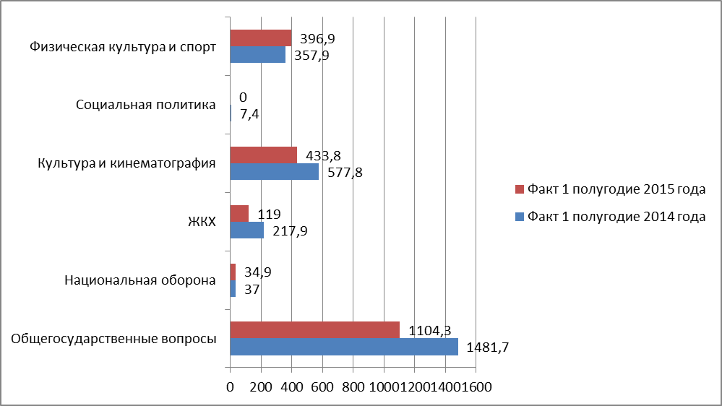
Т.о., бюджет поселения по расходам за отчетный период исполнен в сумме 2089,4 тыс. рублей, или на 44,5 %. Объем бюджетных ассигнований на реализацию расходных обязательств бюджета поселения за 1 полугодие текущего года по сравнению с аналогичным периодом прошлого года уменьшился на 590,3 тыс. рублей, или на 22,0 процента.
В Приложении 2 , утвержденного постановлением администрации поселения от 03.08.2015 года №32, имеются ошибки по графе «Фактического исполнение за 1 полугодие 2015 года» по разделам: «Общегосударственные вопросы», «Физическая культура и спорт» и по строке «ВСЕГО РАСХОДОВ». Согласно пояснительной записки администрации поселения расходы по разделу «Общегосударственные вопросы» цифру «1103,2» следует заменить цифрой «1104,3», по разделу «Физическая культура и спорт» цифру «380,9» заменить цифрой «396,9», по строке «ВСЕГО РАСХОДОВ» цифру «2072,3» заменить цифрой «2089,4».
В рамках проведения анализа изучена организационная структура органов в части установления общего количества муниципальных должностей муниципальных служащих в исполнительных органах местного самоуправления; общего числа работников в учреждениях социальной сферы, финансируемых за счет средств бюджета поселения.
Информация в отношении органов местного самоуправления поселения представлена следующими данными:
1. Количество муниципальных должностей; муниципальных служащих; должностей, не отнесенных к муниципальной службе в органах местного самоуправления по состоянию на 01 июля 2014года - 5 шт. ед., на 01 июля 2015 года –4 шт. единиц, т. о. наблюдается снижение штатной численности аппарата управления поселения на 1 шт. ед.
2. Фактический объем расходов на оплату труда работников органов местного самоуправления составил:
- за 1 полугодие 2014 года – 759,1 тыс. рублей;
- за 1 полугодие 2014 года – 576,1 тыс. рублей.
3. Доля расходов на оплату труда работников аппарата управления в общей сумме расходов бюджета поселения за 1 полугодие 2015 года составила 27,6 % от общего объема расходов. Наблюдается уменьшение расходов на оплату труда работников органа местного самоуправления за 1 полугодие 2015 года при сравнении с аналогичным периодом прошлого года на 183,0 тыс. рублей, или на 24,1 % в связи со снижением штатной численности.
Информация в отношении муниципальных учреждений представлена в следующей форме.
Число бюджетных организаций по состоянию на 01 июля 2014 года составило 2 (в т. ч. финансируемых за счет собственных доходов – 2), на 01 июля 2015 года – 2 (в т. ч. финансируемых за счет собственных доходов – 2).
1. Количество работников муниципальных учреждений по состоянию на 01 июля 2014 года составило 11,5 шт. ед., на 01 июля 2015 года – 11,0 шт. ед. Наблюдается снижение численности на 0,5 шт. ед.
2. Фактический объем расходов на оплату труда муниципальных учреждений составил:
- за 1 полугодие 2014 года – 605,5 тыс. рублей;
- за 1 полугодие 2015 года – 596,6 тыс. рублей.
3. Доля расходов на оплату труда работников муниципальных учреждений в общей сумме расходов бюджета поселения за 1 полугодие 2015 года составила 28,6 процента.
Произошло снижение расходов на оплату труда работников муниципальных учреждений на 8,9 тыс. рублей, или на 1,5 % в связи с сокращением численности работников муниципальных учреждений на 0,5 шт. ед.

Дефицит бюджета поселения

Бюджет поселения за 1 полугодие 2015 года исполнен с дефицитом в размере 224,4 тыс. рублей, или 45,6 % от общего объема доходов без учета безвозмездных поступлений и с учетом остатка на счетах поселения. Источником покрытия дефицита бюджета являются остатки на счетах бюджета поселения на 1 января 2015 года в сумме 270,8 тыс. рублей.
В приложении 3, утвержденного постановлением администрации поселения Туровецкое от 03.08.2015 года №132 по источникам финансирования дефицита бюджета поселения допущены ошибки:
Строку «Дефицит(-), профицит (+) бюджета района 0,0 -224110,4» заменить строкой «Дефицит (-), профицит (+) бюджета поселения 0,0 -224,4».

Кредиторская и дебиторская задолженность поселения

Объем кредиторской задолженности по состоянию на 01 января 2015 года составил 237,4 тыс. рублей, на 01 июля 2015 года – 359,0 тыс. рублей, в том числе просроченная – 278,3 тыс. рублей. Таким образом, рост кредиторской задолженности составил 121,6 тыс. рублей, или на 51,2 %. За аналогичный период прошлого года объем кредиторской задолженности составлял 106,4 тыс. рублей, т.е. наблюдается рост кредиторской задолженности на 252,6 тыс. рублей, или в 3,4 раза. Наибольший удельный вес в объеме кредиторской задолженности занимает задолженность за коммунальные услуги (отопление зданий и электроэнергия) в сумме 182,2 тыс. рублей, задолженность по начислениям на оплату труда в сумме 95,3 тыс. рублей, услуги по содержанию имущества – 30,1 тыс. рублей, перечисления по передаваемым полномочиям в сумме 18,8 тыс. рублей.

Выводы:

1. В течение декабря 2014 года и 1 полугодия 2015года корректировка бюджетных назначений в части перераспределения расходов на 2015 год не производилась.
2. Доходы бюджета поселения за 1 полугодие 2015 года составили 1865,0 тыс. рублей, или 39,8 % от общего объема доходов бюджета поселения, в том числе:
- налоговые и неналоговые доходы – 221,1 тыс. рублей, или 39,6 % к утвержденным бюджетным назначениям в сумме 558,0 тыс. рублей;
- безвозмездные поступления – 1643,9 тыс. рублей, или 39,8 % к утвержденным бюджетным назначениям в сумме 4133,6 тыс. рублей.
В отчетном периоде основными источниками доходов в бюджет поселения являлись безвозмездные поступления, доля которых в общих доходах бюджета составила 88,1 %. Доля собственных доходов составила 11,9 %. Основными источниками собственных доходов являются: доходы от уплаты акцизов, налог на доходы физических лиц, земельный налог, доходы от использования имущества, находящегося в государственной и муниципальной собственности.
3. Расходы бюджета поселения за 1 полугодие 2015года исполнены в сумме 2089,4 тыс. рублей, или 44,5 % к утвержденным годовым назначениям в сумме 4691,6 тыс. рублей. Основные направления расходования бюджетных средств в структуре бюджета поселения:
- раздел «Общегосударственные вопросы» - 1104,3 тыс. рублей, что составляет 52,9 % расходов бюджета за 1 полугодие;
- раздел «Культура и кинематография» - 433,8 тыс. рублей, что составляет 20,7 % расходов бюджета за 1 полугодие;
- раздел «Физическая культура и спорт» - 396,9 тыс. рублей, что составляет 19,0 % расходов бюджета за 1 полугодие.
4. Бюджет поселения за 1 полугодие 2015 года исполнен с дефицитом в размере 224,4 тыс. рублей, или 45,6 % от общего объема доходов без учета безвозмездных поступлений и с учетом остатка на счетах поселения. Источником покрытия дефицита бюджета являются остатки на счетах бюджета поселения на 1 января 2015 года в сумме 270,8 тыс. рублей.
5. Объем кредиторской задолженности по состоянию на 01 июля 205 года составил 359,0 тыс. рублей, из них просроченная кредиторская задолженность - 238,3 тыс. рублей.

Рекомендации администрации поселения Туровецкое:

1.Принять меры по ликвидации просроченной кредиторской задолженности.
2. Устранить замечания по Приложениям 2 и 3 к постановлению от 03.08.2015 года №32 «Об исполнении бюджета поселения за 1 полугодие 2015 года».

Инспектор ревизионной комиссии М.И.Шестакова

